محمد رضیئی

98206223

تمرین دوم نورو ساینس

Step I

در این قسمت برای محاسبه psth از تابع calc_psth استفاده شده است. برای محاسبه فایرینگ ریت لحظه ای ابتدا ماتریس spikeMat به ازای هر کاندیشن محاسبه میشود و با یک پنجره hamming کانواو می‌شود.( این پنجره بجای پنجره rect استفاده شد تا پاسخ smooth شود. ) و سپس بر dt تقسیم شد.

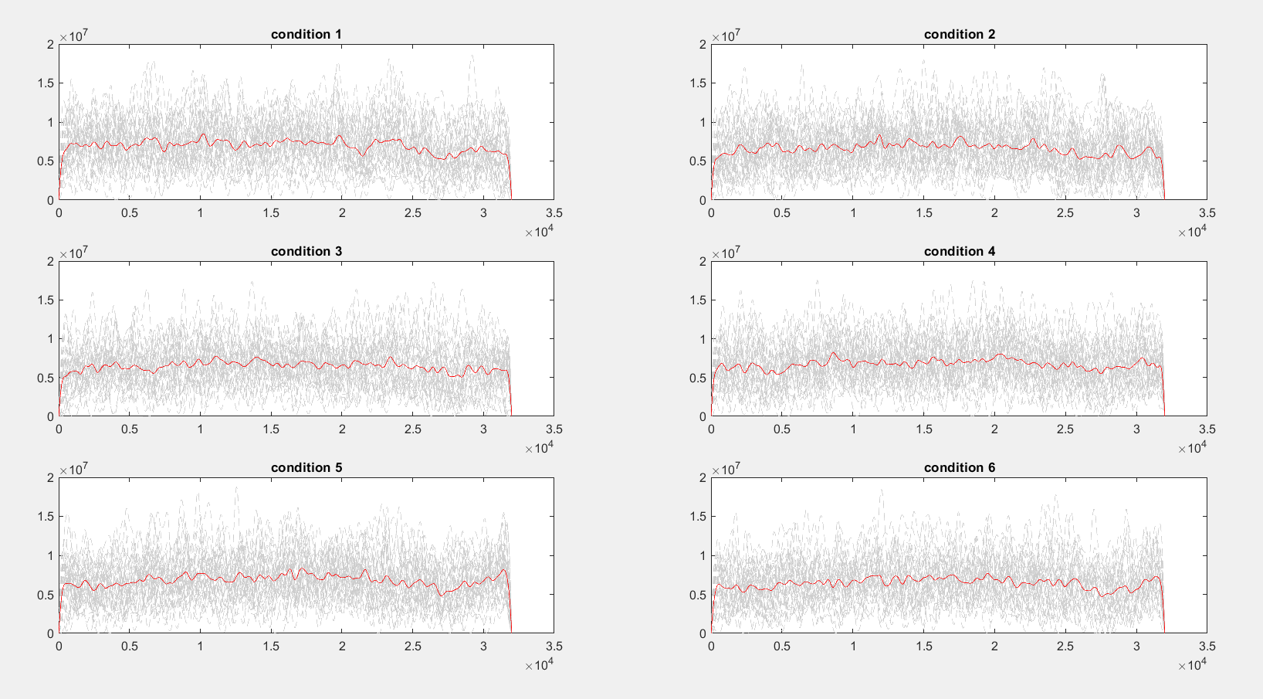

Unit 1

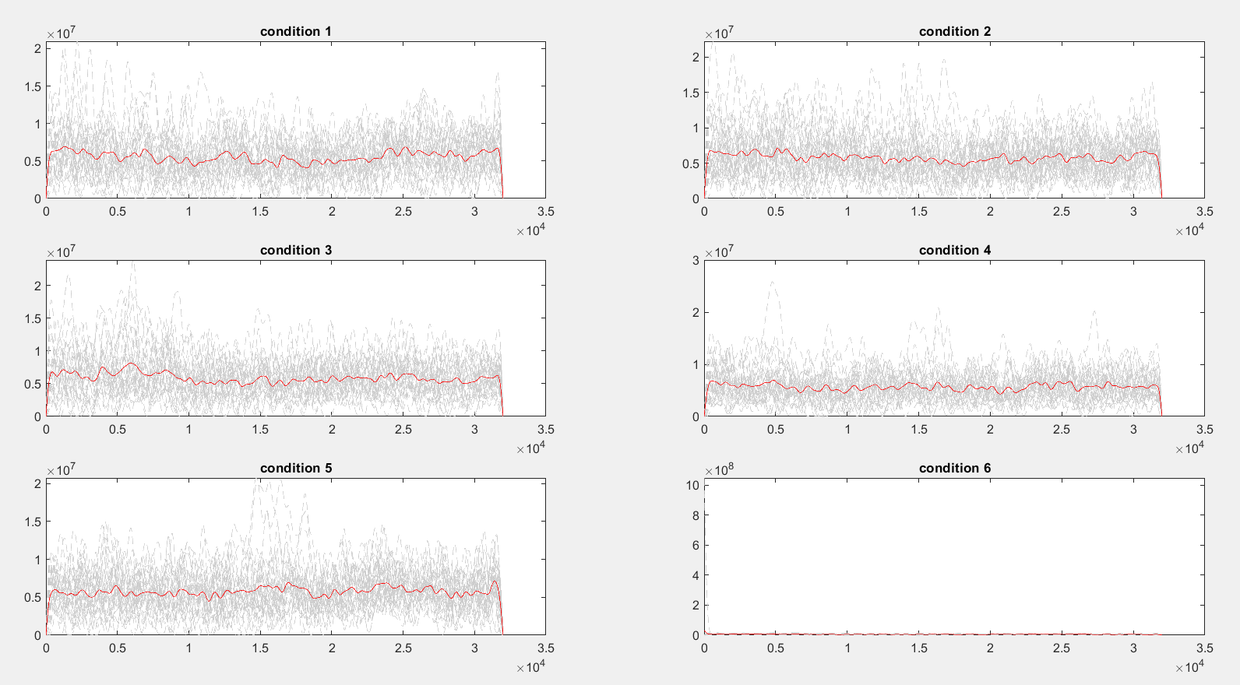

Unit 351

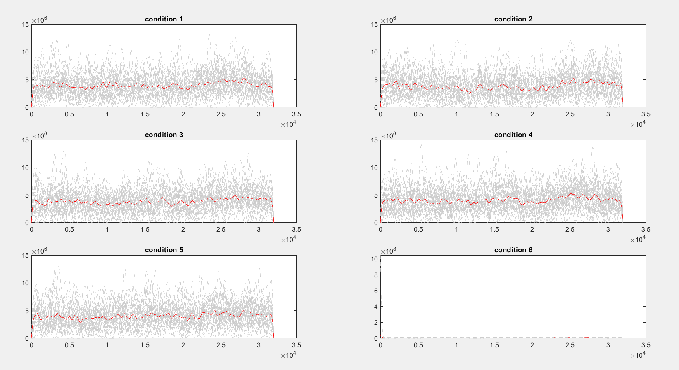unit 251

همان گونه که مشاهده میشود برخی کاندیشن ها به نحوی پوچ هستند. معیاری که برای تشخیص اعتبار داده ها استفاده شد تا این دیتا ها حذف شوند، $\frac{mean\left(data\right)}{max⁡(data)}<0.1$ است. در صورتی که این شرط پاس شود دیتا نامعتبر است. این دیتا ها در متغیر meanFr_values.mat محاسبه و ذخیره شده اند.

Q1:

خیر، قیافه آن ها که در زمان تغییر کرده است. شاید هم شباهت هایی داشته باشن که با چشم قابل تشخیص نیست.

Step II

در این قسمت باید از الگوریتم GLM استفاده میشد اما بخاطر آن که روش را به درستی قانع نشدم از multisvm استفاده کردم.

دیتایی که کلاس بندی میشود در حقیقت همان firing-rate لحظه ای است. این دیتا پس از آن که داده های نا معتبرشان حذف شد و تست و ترین آماده شد، به یک multisvm داده می‌شود. خروجی 6 لیبل دارد.

پس از این کار دقت 67.34 درصد می‌رسد. کد این بخش در فایل main قرار دارد.

load('meanFr_values2.mat');

fixShape = @(a) reshape(permute(a,[2,1,3]),size(a,1)*size(a,2),size(a,3));

x_raw = fixShape(meanFr);

y_raw = fixShape(values);

v_raw = fixShape(notValid);

valids = find(~v_raw);

x_valid = x_raw(valids,:);

labels = [3 -1;3 1;6 -1;6 1;9 -1;9 1];

y_valid = rows_labeling(y_raw(valids,:), labels);

m = size(x_valid,1); p_train = 0.8;

[test_idx, train_idx] = devide_test_train_indices(m,p_train);

train_X = x_valid(train_idx,:);

train_Y = y_valid(train_idx,:);

test_X = x_valid(test_idx,:);

test_Y = y_valid(test_idx,:);

results = multisvm(train_X, train_Y, test_X);

mean(results == test_y)*100; % output : 67.34

Q2:

با توجه به این پاسخ 67 درصد انطباق نتایج وجود دارد که نشان میدهد میتوان آن را کلاس بندی کرد.